安化龙塘安化县某某钢构有限责任公司
“5·24”一般高处坠落事故调查报告

2025年5月24日11时许，安化县某某镇某某茶叶种植专业合作社钢架棚施工作业现场发生一起一般高处坠落事故，导致1人受伤经救治7日无效后死亡，直接经济损失约116万元（不含事故罚款）。
事故发生后，根据《中华人民共和国安全生产法》《生产安全事故报告和调查处理条例》（国务院令第493号）等相关规定，经县人民政府批准，成立安化龙塘安化县某某钢构有限责任公司“5·24”一般高处坠落事故调查组（以下简称调查组），调查组组长由县政府办副主任喻某滔担任，副组长由县应急管理局副局长刘某辉担任，县应急管理局、县公安局、县住房和城乡建设局、县农业农村局、县总工会、某某镇人民政府为调查组成员单位，同时邀请县纪委监委派人参加，对该起事故进行调查。
调查组按照“四不放过”和“科学严谨、依法依规、实事求是、注重实效”的原则，通过查阅资料、现场勘察和调查取证、收集相关书证、物证及影像资料，综合分析，查明了该起事故发生的原因、经过、应急救援处置、人员伤亡和直接经济损失情况，认定了事故性质和责任，提出了对责任单位和责任人员的处理建议，针对事故原因及暴露出的问题，提出了事故整改和防范措施建议。
经调查认定：安化龙塘安化县某某钢构有限责任公司“5·24”一般高处坠落事故是因高处作业人员无证上岗搭设钢架棚，在作业过程中未全程系挂安全绳、佩戴安全帽，作业至棚顶边缘时，因踩踏的彩钢瓦无法承受作业人员体重，彩钢瓦变形向下翻折，导致作业人员从5.7米高的棚顶彩钢瓦边缘坠落至施工便道，头部、脊椎等部位受伤，历经7日救治无效死亡的生产安全责任事故。
一、事故有关情况
（一）事故相关单位情况
1.建设单位：安化县某某茶叶种植专业合作社（以下简称合作社），统一社会信用代码：93430923MADJF2****，法定代表人：黄某文，住所：湖南省益阳市安化县某某乡某某社区某某组，类型：农民专业合作社，成立日期：2024年05月14日，出资额：玖拾万元整；经营范围：一般项目：茶叶种植；初级农产品收购，农副产品销售，农产品的生产、销售、加工，运输、贮藏及其他相关服务，食用农产品初加工，金花茶人工培植，农业专业及辅助性活动，农作物栽培服务，农作物收割服务，农业园艺服务等。
2.施工单位：安化县某某钢构有限责任公司（以下简称某某公司），公司住所：湖南省益阳市安化县某某镇某某村某某组某某号；类型：有限责任公司（自然人投资）；成立日期：2019年01月29日；法定代表人：蒋某玉，实际负责人为龙某云，统一社会信用代码：91430923MA4Q8Y****，注册资本：贰佰万元整；经营范围：金属结构制造；钢结构、网架工程设计、制作、维修及安装；彩钢瓦及钢结构配套材料生产、加工与销售；机械设备制造；电气设备销售、安装、维护与销售等，公司共有员工4人：谌某华、谌某洲、谌某新、贺某华，其中谌某华、谌某洲、贺某华均无高处作业证。
（二）项目基本情况
安化县某某茶叶种植专业合作社钢架棚主体工程由安化县某某茶叶种植专业合作社投资建设，安化县某某钢构有限责任公司负责施工，该工程于2025年4月29日双方签订《钢构承包合同》，工程包括楼层板在内，按过磅6200元每吨的价格承建，建设内容为搭建一个长42米、宽17.5米、高6-7米的7字形遮阳钢架棚，棚顶为彩钢瓦，造价16万元整。
2025年5月1日，合作社与某某公司签订《钢结构安全协议》，明确了双方各自的安全责任，2025年5月19日某某公司进场施工。
（三）项目合同签订情况
1.合作社与某某公司双方签订了《钢构承包合同》（加盖了双方公司的公章，无合同编号），签订日期为2025年4月29日，合同总价为16万元包干结算。承包方式及内容为：保质量、包工期、包安全、包工、包文明施工的五承包方式。合作社签字人为黄某文，某某公司签字人为蒋某玉，合同第九条第四项规定：乙方应安全施工，文明施工，乙方在施工过程中必须遵守操作规则，搞好安全生产、安全施工、保证施工人员人身安全，独立承担大小安全事故，如发生任何安全事故由乙方承担。
2.某某公司与员工贺某华签订了劳动合同，无编号，工作时限为2025年1月1日至2025年12月31日止，由员工贺某华签字并加盖手印，企业加盖公章。
（四）安全管理协议签订情况
合作社与某某公司签订了《钢结构安全协议》（无合同编号），签订日期为2025年5月1日，合作社签字人为黄某文，某某公司签字人为蒋某玉。协议中约定：乙方建立安全管理制度，配备安全人员与设施，组织施工人员安全教育培训，确保人员持证上岗，为施工人员购买工伤保险或人身意外险。
（五）建设单位及施工单位安全管理情况
1.合作社：制定了合作社章程，建立了安全管理规章制度、岗位操作规程、安全生产应急管理职责和制度，与某某公司签订了专门的安全生产管理协议，对钢架棚搭建工程的安全生产工作进行了统一协调、管理，从动工之日起每天进行了安全检查。
2.某某公司：未对从业人员的高处作业资格进行查验，未合理安排特种作业人员从事对应岗位，未督促、教育从业人员按照使用规则佩戴、使用符合国家标准或者行业标准的劳动防护用品，作业现场未安排安全管理人员，现场安全管理不到位，未能及时发现并消除施工作业过程中存在的事故隐患。
（六）现场勘验情况
1.事故现场位于安化县某某镇某某社区某某组（安化县某某茶叶种植专业合作社钢架棚搭建施工现场），坐标北纬28°27＇32＂，东经111°23＇46＂)。
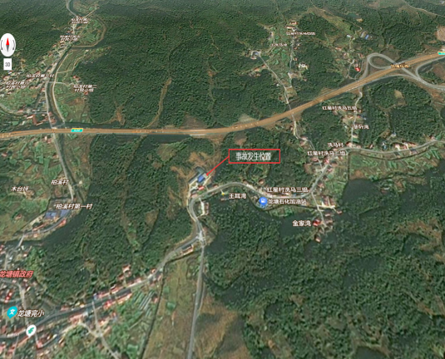
（现场勘验图片1）
2.钢架棚北侧有一条便道，从西往东呈斜坡走势，便道宽4米，为混凝土硬化路面，便道未被棚顶覆盖，建设的钢架棚为敞开式，呈7字形，四周无围栏，长42米，宽17.5米，面积约600平方米，棚顶最高位置至地面约7.5米，棚顶坠落位置至便道高度为5.7米，棚顶横梁和承重立柱均为钢制材料。
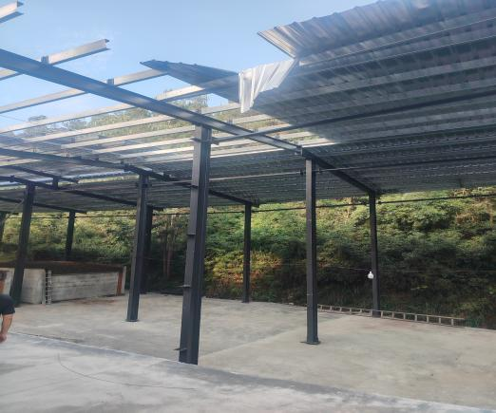
（现场勘验图片2）
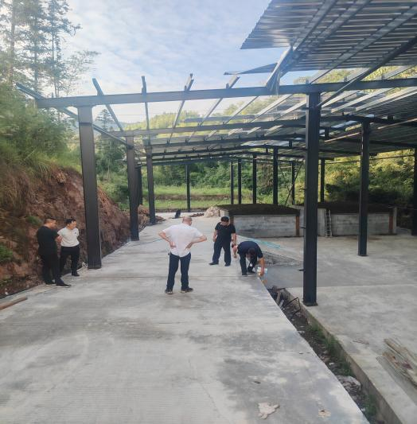
血迹位置
坠落位置置
高度5.7米
贺立华作业位置
（现场勘验图片3）
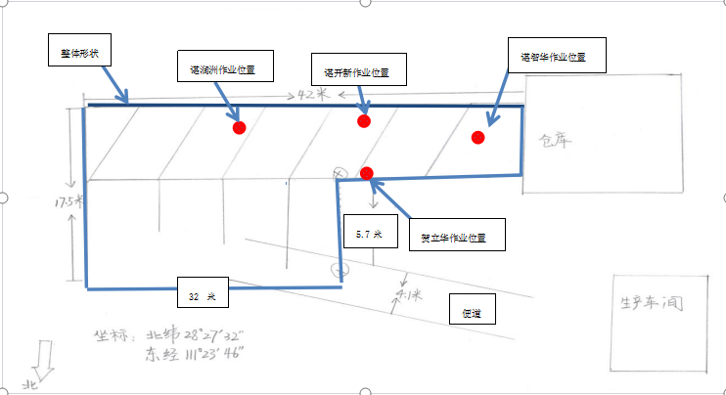
（现场勘验图片4）
3.坠落位置上方彩钢瓦伸出横檩约70cm，有一处面积约70cm×50cm向下翻的折口彩钢瓦，翻折彩钢瓦未断离，形成一个向下缺口，缺口下方便道上距便道边缘50cm有一处约30cm×35cm的血迹。
（七）事故死亡人员基本情况
贺某华，男，52岁，身份证：43280219721106****，湖南省资兴市人（祖籍安化），安化县某某钢构有限责任公司员工，于2025年5月24日，在安化县某某茶叶种植专业合作社搭建钢架棚时从棚顶边缘坠落至地面历经7日救治无效，于5月30日死亡。
（八）事故直接经济损失情况
事故造成直接经济损失约116万元（不含事故罚款）。
（九）相关监管单位履职情况
根据安化县人民政府关于调整《乡镇权力清单和责任清单》和《安化县赋予乡镇经济社会管理权限指导目录（第二批）》的通知（安政发〔2021〕2号）文件，明确了具体权责如下：在村庄、集镇规划区内的街道、广场、市场和车站等场所修建临时建筑物、构筑物和其他设施的许可，受理责任、审查责任、决定责任、事后监督责任等由乡镇人民政府负责。
某某镇人民政府履职情况：根据中共某某镇委员会、某某镇人民政府《关于调整某某镇党政班子成员工作分工的通知》（某发〔2025〕2号）、中共某某镇委员会、某某镇人民政府关于印发《某某镇2025年干职工定岗与职责分工的通知》（某发〔2025〕7号）、某某镇应急管理委员会关于印发《某某镇2025年度安全生产检查方案》的通知（某应急发〔2025〕2号）文件，2025年度农业合作社的检查监管责任部门为农业综合服务中心。
2025年某某镇党委政府先后四次开会研究部署安全生产工作，重点研究部署了某某镇2025年度安全生产检查工作，农业综合服务中心分别于2月份、4月份两次到合作社进行检查服务指导，但在对合作社的监管过程中侧重于消防、环保的监管，忽视了对合作社施工发包、施工队伍进场的监管，存在监管盲区，监管不细致、不全面，没有及时掌握合作社的项目发包情况、也没有及时发现某某公司钢架棚搭建项目存在的安全隐患。
二、事故发生经过、救援、信息报送及善后处理情况
（一）事故发生经过（根据监控和现场人员询问笔录整理）
2025年5月24日8时许，安化县某某钢构有限责任公司实际负责人龙某云安排贺某华、谌某华、谌某新、谌某洲4人在安化县某某茶叶种植专业合作社搭建的钢架棚进行彩钢瓦安装作业。
11时许，贺某华在铺设彩钢瓦的施工过程中，踩踏至钢架棚棚顶边缘彩钢瓦位置时，因彩钢瓦无法承受其体重，彩钢瓦变形向下翻折，导致贺某华直接从高度5.7米的棚顶边缘坠落。
（二）事故救援基本情况
事故发生后，谌某华拨打了120急救电话，随后打电话向龙某云报告了当时的情况，并通知了合作社负责人，同时电话报告某某镇人民政府，接到报告后，某某镇相关领导、龙某云和合作社负责人第一时间赶到现场进行救援。11时10分左右，120急救人员赶到现场，将受伤的贺某华送至安化县人民医院进行救治，历经7日抢救无效于5月30日死亡。
（三）事故信息报送及善后处理情况
事故发生后，员工谌某华第一时间向龙某云、合作社报告了情况，某某公司向某某镇人民政府报告了情况，某某镇人民政府向相关部门报告了情况，各级各部门接到事故情况后，安排相关工作人员赶赴现场进行处置。
5月30日，某某镇人民政府组织某某公司、合作社、死者家属进行协商，经协商与死者家属达成一致赔偿意见，善后工作妥善处理，无社会舆情。
三、事故发生原因
（一）直接原因
1.人的不安全行为。作业人员贺某华未取得高处作业证，无证上岗高处作业，未按要求全程系挂安全绳、佩戴安全帽，在缺乏防护措施的情况下，违规冒险作业，导致坠落。
2.物的不安全状态。彩钢瓦呈斜坡状态，材质轻薄，表面光滑，末端未铺设在横檩上支撑并固定，无法承受作业人员体重。
（二）间接原因
1.某某公司未对从业人员的高处作业证进行查验安排从业人员无证上岗高处作业；未合理安排特种作业人员分别从事对应岗位；未遵守高处作业技术规范，员工培训教育不到位，高处作业时没有安全管理人员进行现场管理，现场安全管理不到位。
2.某某镇农业综合服务中心对合作社施工发包、对某某公司施工队伍进场没有及时掌握，存在监管盲区，未能有效督促企业落实安全生产主体责任。
四、对有关责任人员及单位的处理建议
（一）建议免于责任追究的人员
贺某华，男，湖南省资兴市东江镇某某路某号居民，无证上岗作业，高处作业时未全程系挂安全绳、佩戴安全帽，违规冒险作业导致直接从棚顶边缘坠落。对事故的发生负有直接责任。鉴于其在事故中死亡，建议免于责任追究。
（二）建议给予行政处罚的人员
龙某云，某某公司实际负责人，未建立健全并落实本单位全员安全生产责任制，高处作业时没有安排安全管理人员进行现场管理，督促、检查本单位的安全生产工作不到位；未及时消除施工作业过程中存在的生产安全事故隐患。对事故的发生负有责任，建议由县应急管理局依据《中华人民共和国安全生产法》第九十五条的有关规定给予行政处罚。
（三）建议给予行政处罚的责任单位
某某公司作为工程项目承包单位，未对从业人员的高处作业资格进行查验；未合理安排特种作业人员从事对应岗位；未督促、教育从业人员按照使用规则佩戴、使用符合国家标准或者行业标准的劳动防护用品；施工作业现场未安排安全管理人员，作业现场安全管理不到位，未能及时发现并消除施工作业过程中存在的事故隐患；对事故的发生负有责任。建议由县应急管理局依据《中华人民共和国安全生产法》第一百一十四条的有关规定给予行政处罚。
（四）对有关公职人员的处理建议
1.陶某华，男，某某镇人民政府副镇长，分管农业综合服务中心。虽对合作社进行了日常检查服务指导，但在监管过程中忽视了对合作社项目建设的监管，未及时发现该合作社搭建钢架棚项目存在的安全隐患，对此负有责任。根据干部管理权限，建议由安化县纪委监委给予批评教育处理。
2.李某云，男，中共党员，某某镇人民政府农业综合服务中心主任，负责2025年度某某镇农业合作社的检查监管工作，日常监管工作不到位，未及时发现该合作社搭建钢架棚项目存在的安全隐患，对此负有责任。根据干部管理权限，建议由安化县纪委监委给予批评教育处理。
（五）其他处理建议
某某镇人民政府落实属地监管工作不到位，建议责成某某镇人民政府向安化县人民政府作出书面检查。
五、事故整改和防范措施
该起事故的发生，充分暴露出企业安全生产主体责任落实不到位，安全生产意识淡薄，隐患排查整治不力，作业人员安全教育培训不到位。事故责任单位要深刻反思、吸取教训，针对事故暴露出的问题，提出以下整改和防范措施建议：
（一）施工单位要加大对高处作业现场的安全管理。某某公司及主要负责人要切实履行安全管理职责，开展好安全生产教育培训，加大对安全生产的投入。要切实加强对施工现场的安全管理，严格落实建筑施工高处作业相关技术规范及危险作业安排专人进行现场安全管理的规定，确保安全防护措施落实到位，不抱侥幸心理，切实做到特种作业人员无证不上岗，安全防护措施不到位不施工作业。
（二）要加强小散工程和零星作业的监管。行业主管部门要牵头将小散工程和零星作业分类分级，明确行业主管部门、属地的职责，重点加强建设项目高处作业的培训考核、持证上岗、防护措施的安全管理，督促小散工程和零星作业的建设单位落实主体责任，优化备案审批流程，加强现场安全监管。
（三）属地要加强对小散工程项目的巡查监管。各地要加强对辖区内小散工程项目的巡查监管，做好安全施工、文明施工的宣传督导，加强对施工单位的安全监管、安全管理人员在职在位等情况的检查。
（四）各级负有安全生产监督管理的部门要严格落实“管行业必须管安全、管业务必须管安全，管生产经营必须管安全”的原则，以此次坠落事故为警示，痛定思痛，举一反三，坚决遏制类似事故的发生。

安化龙塘安化县某某钢构有限责任公司“5·24”
一般高处坠落事故调查组
2025年7月15日

